FCLA AT HOME
Programme semaine 1 :
U15-U17 :
- 1 à 2 séances de jogging de 20 à 40 minutes en fonctions des capacités athlétiques. A 2 jours d’intervalles ou plus.
- 1 à 2 séances de renforcement musculaire de 10 minutes : (prendre du temps de repos entre chaque séries)

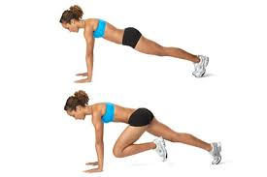
- 30 abdos x 3
Abdos fessiers
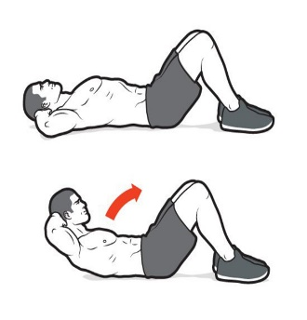
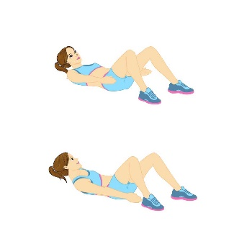
Abdos basics
Abdos chevilles

- 10 pompes x 3

- Gainage 30 à 45 secondes x 2 : soit 3 minutes ou 3 minutes 30 :
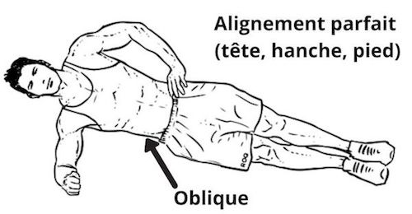
Gainage latéral Droite/Gauche :

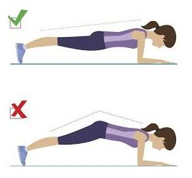
Devant :

